Met heel ons hart
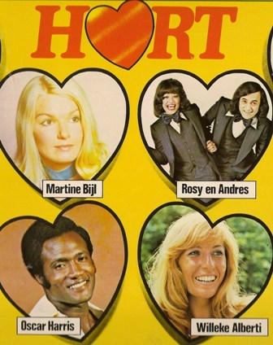
Kant 1
My foolish heart ( Ben Krammer)
Diep in mijn hart (Willeke Alberti)
Your cheating heart (Tumbleweeds)
Take My Heart (Oscar Harris)
Het hart, van Jan, Piet en Klaas (J.de Corte)
Heartbreaker (The Dutch Swing College Band)
Kant 2
Heartbreakingdreams (Rosy & Andres)
It’s raining in my heart (Lee Towers)
Train to your heart (Bolland en Bolland)
Ik voel de warmte van je hart
Hartstikke goed (Martine Bijl)
Aria of the hearts (Gebroeders Brouwer)
Samenstellingcoördinatie: John de Mol
Produktiesupertoneholland B.V. Soesterberg
Opgenomen: Durecostudio Weesp
Hoesontwerp: Studio Myosotis - Baarn

